

**张家口益兴彩钢有限公司**

**新建年产15万米单层彩钢瓦、2万米双层彩钢瓦生产线**

**项目竣工环境保护验收报告**

建设单位：张家口益兴彩钢有限公司

编制单位：张家口智昊环保科技有限公司

2018年3月

建设单位：张家口益兴彩钢有限公司

法人代表：韩树旺

编制单位：张家口智昊环保科技有限公司

法人代表：赵宏德

项目负责人 ：

建设单位 编制单位

电话：13932399118 电话：

传真： 传真：

邮编：075000 邮编：075000

地址：张家口市西山产业集聚区 地址：张家口市中兴北路11号

佳禾路1号 长江时代广场1号楼703室

**目 录**

前 言 1

1 验收编制依据 2

1.1 法律、法规 2

1.2 验收技术规范 2

1.3 部门规章、条例 2

1.4 工程技术文件及批复文件 3

2 工程概况 4

2.1 项目基本情况 4

2.2 建设内容 4

2.3 工艺流程 6

2.4 劳动定员及工作制度 7

2.5 公用工程 7

2.6 环评审批情况 7

2.7 项目投资 7

2.8 环境保护“三同时”落实情况 7

2.9验收范围及内容 8

2.10 变更说明 9

3 主要污染源及治理措施 10

3.1 施工期主要污染源及治理措施 10

3.2 运行期主要污染源及治理措施 10

4 环评主要结论及环评批复要求 11

4.1 建设项目环评报告表的主要结论与建议 11

4.2 审批部门审批意见 11

4.3 审批意见落实情况 13

5 验收评价标准 14

5.1 污染物排放标准 14

5.2 总量控制指标 14

6 质量保障措施和检测分析方法 15

6.1 质量保障体系 15

6.2 检测分析方法 15

7 验收检测结果及分析 17

7.1 噪声检测结果 17

7.2 检测结果分析 17

7.3 总量控制要求 17

8 环境管理检查 18

8.1 环保管理机构 18

8.2 施工期环境管理 18

8.3 运行期环境管理 18

8.4 社会环境影响情况调查 18

8.5 环境管理情况分析 18

9 结论和建议 19

9.1 验收主要结论 19

9.2 建议 19

# 前 言

彩钢瓦有质轻、高强、色泽丰富、施工方便快捷、抗震、防火、防雨、寿命长、免维护等特点，被广泛推广应用。为了满足目前市场需求，张家口益兴彩钢有限公司在张家口市西山产业集聚区（现为张家口高新技术产业开发区）投资39万元建设“新建年产15万米单层彩钢瓦、2万米双层彩钢瓦生产线项目”，公司2017年7月委托张家口正德地质勘测技术服务有限公司编制《年产15万米单层彩钢瓦、2万米双层彩钢瓦生产线项目环境影响报告表》，该项目环评报告于2017年9月12日通过张家口市万全区环境保护局审批，审批文号为万环评【2017】BS17号。

张家口益兴彩钢有限公司新建年产15万米单层彩钢瓦、2万米双层彩钢瓦生产线项目于2018年3月投入试生产，根据《中华人民共和国环境保护法》和《建设项目环境保护管理条例》（国务院第682号令）等有关规定，按照环境保护设施与主体工程同时设计、同时施工、同时投入使用的“三同时”制度要求，建设单位需查清工程在施工过程中对环境影响报告表和工程设计文件所提出的环境保护措施和要求的落实情况，调查分析工程在建设和试运行期间对环境造成的实际影响及可能存在的潜在影响，是否已采取有效的环境保护预防、减缓和补救措施，全面做好环境保护工作，为工程竣工环境保护验收提供依据。

2018年3月，张家口益兴彩钢有限公司委托张家口智昊环保科技有限公司为该项目编制竣工环境保护验收报告。张家口智昊环保科技有限公司接受委托后，参照环保部《建设项目竣工环境保护验收暂行办法》（征求意见稿）和河北省环境保护厅《建设项目环境影响评价文件审批及建设单位自主开展环境保护设施验收工作指引（试行）》（征求意见稿）有关要求，开展相关验收调查工作，同时张家口益兴彩钢有限公司委托张家口博浩威特环境检测技术服务有限公司于2018年3月15日至16日进行了竣工验收检测并出具检测报告。我公司根据现场调查情况和检测报告按照《建设项目竣工环境保护验收技术指南 污染影响类》编制完成竣工环境保护验收报告。

# 1 验收编制依据

## 1.1 法律、法规

（1）《中华人民共和国环境保护法》，（2015年1月1日起施行）；

（2）《中华人民共和国环境影响评价法》，（2016年9月1日起施行）；

（3）《中华人民共和国水污染防治法》（2008年6月1日起施行）；

（4）《中华人民共和国大气污染防治法》，（ 2016年1月1日施行）；

（5）《中华人民共和国环境噪声污染防治法》，（1997年3月1日起施行）；

（6）《中华人民共和国固体废物污染环境防治法》，2015年4月1日起施行）；

（7）《建设项目环境保护管理条例》，（2017年10月1日起施行）；

## 1.2 验收技术规范

（1）《环境影响评价技术导则 总纲》（HJ 2.1-2016）；

（2）《环境影响评价技术导则 大气环境》（HJ 2.2-2008）；

（3）《环境影响评价技术导则 地下水环境》（HJ 610-2016）；

（4）《环境影响评价技术导则 声环境》（HJ 2.4-2009）；

（5）《环境影响评价技术导则 生态影响》（HJ 19-2011）；

（6）《环境空气质量标准》（GB3095-2012）；

（7）《声环境质量标准》（GB3096-2008）；

（8）《地下水质量标准》（GB/T 14848-93）；

（9）《大气污染物综合排放标准》（GB16297-1996）；

（10）《工业企业厂界环境噪声排放标准》（GB12348-2008）；

（11）《一般工业固体废物贮存、处置场污染控制标准》（GB18599-2001）；

（12）《建设项目竣工环境保护验收技术指南 污染影响类》（生态环境部 公告2018年第9号）；

（13）《建设项目环境影响评价分类管理名录》（2017年9月1日起施行）

（14）《关于修改<建设项目环境影响评价分类管理名录>部分内容的决定》修正（生态保护部令第1号，2018年4月28日）；

## 1.3 规章、制度

（1）《河北省环境保护条例》，（2005年5月1日起施行）；

（2）《关于规范建设单位自主开展建设项目竣工环境保护验收的通知（征求意见稿）》（环境保护部）；

（3）《建设项目环境影响评价文件审批及建设单位自主开展环境保护设施验收工作指引（试行）》（征求意见稿）（河北省环境保护厅）。

## 1.4 工程技术文件及批复文件

（1）《张家口益兴彩钢有限公司新建年产15万米单层彩钢瓦、2万米双层彩钢瓦生产线项目环境影响报告表》（张家口正德地质勘测技术服务有限公司，2017年07月）；

（2）张家口市万全区环境保护局关于《张家口益兴彩钢有限公司新建年产15万米单层彩钢瓦、2万米双层彩钢瓦生产线项目环境影响报告表》的审批意见，万环评【2017】BS17号；

（3）张家口益兴彩钢有限公司提供的验收委托函、环保设计资料、工程竣工资料等其它相关资料。

# 2 工程概况

## 2.1 项目基本情况

**2.1.1 基本情况**

项目基本情况介绍见下表2-1。

**表2-1 项目基本情况**

|  |  |  |  |
| --- | --- | --- | --- |
| 项目名称 | 新建年产15万米单层彩钢瓦、2万米双层彩钢瓦  生产线项目 | | |
| 建设单位 | 张家口益兴彩钢有限公司 | | |
| 法人代表 | 韩树旺 | 联系人 | 韩树旺 |
| 通信地址 | 张家口市高新技术产业开发区佳禾路1号张家口益兴彩钢有限公司 | | |
| 联系电话 | 13932399118 | 邮编 | 075000 |
| 项目性质 | 新建 | 行业类别 | C3351建筑、家具用金属配件制造 |
| 建设地点 | 张家口市西山产业集聚区（现为张家口高新技术产业开发区）佳禾路1号 | | |
| 占地面积 | 820平方米 | 经纬度 | 东经：114°46'26"  北纬：40°45'38" |
| 开工时间 | 2017年9月 | 试运行时间 | 2018年3月 |

**2.1.2 地理位置及周边情况**

本项目位于本项目位于河北省张家口市西山产业集聚区（现为张家口高新技术产业开发区）佳禾路1号，总占地面积820平方米，厂址中心坐标为东经114°46'26"，北纬40°45'38"。厂址边界北侧190m为上保寺村，西侧为空地，南侧为佳禾路，东侧为泡沫厂。

项目所在地理位置示意图见附图1，项目周围环境概况示意图见附图2。

**2.1.3 厂区平面布置**

项目平面布置根据不同功能分为2个区。东南侧为办公区，建有办公室，办公室20平方米；西北侧为生产区，建有生产车间，生产车间800平方米，目前已建成，地面已做水泥防渗处理。

项目平面布置图见附图3。

## 2.2 建设内容

**2.2.1主要工程建设内容及产品方案**

本项目租用厂房作为生产车间，面积为800平方米，租用一间平房作为办公室，面积为20平方米，新购置生产机械设备压瓦机8台。主要内容如表1所示。

**表1 主要工程内容一览表**

|  |  |  |
| --- | --- | --- |
| 工程  类别 | 工程  名称 | 建设内容 |
| 主体  工程 | 生产  车间 | 生产车间800m2，租用，生产车间已建成，地面已做水泥防渗处理。 |
| 办公室 | 办公室20m2，租用 |
| 公用  工程 | 给水 | 由张家口西山产业集聚区（现为张家口高新技术产业开发区）集中供水管网供水，年新鲜用水量为76.8m3。 |
| 排水 | 无生产废水产生，生活污水排入防渗旱厕，定期清掏，用作农家肥。 |
| 供电 | 由张家口西山产业集聚区（现为张家口高新技术产业开发区）电网提供，年用电量为15000kW·h。 |
| 供暖 | 冬季生活供暖由电暖气提供 |
| 环保  工程 | 废水  处理 | 无生产废水产生，生活污水排入防渗旱厕，定期清掏，用作农家肥。 |
| 噪声  防治 | 厂房隔声、距离衰减等措施。 |
| 固废  处理 | 生活垃圾桶1个，边角废料收集桶1个 |

产品方案：年产单层彩钢瓦15万米，双层彩钢瓦2万米。

**2.2.2主要生产设备**

项目主要生产设备详见表2。

**表2 项目主要设备表**

|  |  |  |  |
| --- | --- | --- | --- |
| 名称 | 型号 | 数量（台、件） | 备注 |
| 压瓦机 | V900 | 1 | 双层彩钢瓦 |
| 压瓦机 | V840 | 1 | 单层彩钢瓦 |
| 压瓦机 | V920 | 1 |
| 压瓦机 | V820 | 1 |
| 压瓦机 | V828 | 1 |
| 压瓦机 | V970 | 1 |
| 压瓦机 | V780 | 1 |
| 钢冷弯成型机 | C型 | 1 |
| 合计 |  | 8 |  |

**2.2.3原辅材料及能源**

本项目生产过程中消耗的主要原辅材料及能源详细见表3。

**表3主要原辅材料及能源消耗一览表**

|  |  |  |  |  |  |
| --- | --- | --- | --- | --- | --- |
| **序号** | **物料名称** | | **单位** | **数量** | **备注** |
| 1 | 原辅材料 | 彩钢钢板 | t | 50 | 外购 |
| 2 | 镀锌钢板 | t | 50 | 外购 |
| 3 | 镀锌钢带 | t | 50 | 外购 |
| 4 | 黑钢带 | t | 50 | 外购 |
| 5 | 聚苯板 | m | 20000 | 外购 |
| 6 | 聚酯多元醇 | kg | 400 | 外购 |
| 7 | 聚醚多元醇 | kg | 400 | 外购 |
| 8 | 能源 | 电 | kW·h | 15000 | 产业园接入 |

## 2.3 工艺流程

**2.3.1施工期**：

本项目租用闲置的厂房、办公室作为新建项目的生产车间、办公室。施工期主要建设内容为安装生产设备及污染治理设备，无土建工程。施工期影响主要是安装设备等产生的噪声影响。

**2.3.2营运期：**

主要生产工艺路线：生产工艺流程及产污节点如图1、图2所示。

单层彩钢瓦：原料→单层压瓦机→产品

边角废料、噪声

**图1 单层彩钢瓦生产工艺流程**

**生产工艺简述：**根据客户需求，选择不同颜色、材质的原料，经压瓦机压制成型后，即为单层彩钢瓦产品。

涂胶 泡沫

双层彩钢瓦：原料→双层压瓦机→涂胶→产品

边角废料、噪声

**图2 双层彩钢瓦生产工艺流程**

**生产工艺简述：** 根据客户不同要求，选相应颜色、材质的两块板，中间夹由聚苯板（泡沫），经压瓦机压制成型，即为双层彩钢瓦。为使彩钢瓦和聚苯板粘结更牢固，压制时在压制的辊上涂油少量的胶。

## 2.4 劳动定员及工作制度

本项目劳动定员4人，采用一班制作业，每班8小时，年生产240天。

## 2.5 公用工程

（1）给排水

给水：本项目用水由张家口西山产业集聚区（现为张家口高新技术产业开发区）集中供水管网供水，本项目生产无需用水，主要为生活用水。据按照《河北省地方标准 用水定额》（DB13T 1161-2016）生活用水定额，按80L/人·d计，则职工生活用水量76.8m3/a（0.32m3/d）。则项目总用水量为76.8m3/a。

排水：项目无生产废水产生，主要为职工生活污水，排污系数按0.8计算，生活污水产生量为61.44m3/a（0.256m3/d）。生活污水排入防渗旱厕，定期清掏，用作农家肥。

（2）供电

由西山产业集聚区（现为张家口高新技术产业开发区）电网供电，年用电量为15000kW·h，项目供电有保障。

（3）供热

本项目无生产用热，冬季办公区供暖采用电暖气，本项目不新建锅炉。

## 2.6 环评审批情况

张家口益兴彩钢有限公司于2017年07月委托张家口正德地质勘测技术服务有限公司为本项目编制建设项目环境影响报告表，该环评报告于2017年9月12日通过张家口市万全区环境保护局审批，审批文号为万环评【2017】BS17号。

## 2.7 项目投资

环评中本项目总投资为50万元，环保投资1万元，占总投资的2%。

实际本项目总投资为39万元，环保投资3.05万元，占总投资的7.8%。

## 2.8 环境保护“三同时”落实情况

本项目环评及批复阶段要求建设内容“三同时”情况落实见表4。

**表4** **环境保护“三同时”落实情况**

|  |  |  |  |  |  |  |
| --- | --- | --- | --- | --- | --- | --- |
| **类别** | **污染源** | **环评投资 （万元）** | **实际投资 （万元）** | **治理措施** | **验收标准** | **落实情况** |
| 废水 | 生活污水 | -- | -- | 排入旱厕、定期清掏，用作农家肥 | 不外排 | 已落实，生活污水排入旱厕、定期清掏，用作农家肥 |
| 噪声 | 设备噪声 | 0.95 | 2.9 | 选用低噪声设备、设备采取降噪、隔声 | 达到《工业企业厂界环境噪声排放标准》(GB12348-2008)3类标准 | 已落实，选用低噪声设备，厂房隔声 |
| 固废 | 生活垃圾 | 0.05 | 0.15 | 统一收集后送至指定地点处置 | 妥善处置 | 已落实，生活垃圾统一收集后送至指定地点处置 |
| 边角废料 | 统一收集后外售 | 妥善处置 | 已落实，边角废料统一收集后外售。 |
| 合计 | | 1 | 3.05 |  |  |  |

## 2.9验收范围及内容

本工程位于张家口市西山产业集聚区（现为张家口高新技术产业开发区）佳禾路1号，总占地面积820m2，工程主体设施包含生产区，生产区建有800m2生产车间，生产区安装有生产机械设备压瓦机8台；办公区，建有20m2办公室。

项目建成投入使用后，主要的污染因素来自职工生活污水、加工生产过程中产生的噪声、边角废料等。

本项目已建成的环保设施有：全封闭的生产车间、厂房隔声，边角料统一收集后外售。

①废水──职工生活污水排放情况，为具体检查内容。

②噪声──工程厂界噪声，为具体检测内容。

③固体废物──工程产生的固体废物为检查内容。

④工程环评及环评批复落实情况、环保设施的建设运行情况、环保机构及规章制度建设情况等，为本工程验收报告的检查内容。

## 2.10 变更说明

经现场调查和与建设单位核实，该项目仅项目投资和环保投资发生变更，其他内容均与环评一致。具体变更如下：

环评中本项目总投资为50万元，环保投资1万元，其中包括噪声治理投资0.95万元，固废治理投资0.05万元。占总投资的2%。

实际本项目总投资为39万元，环保投资3.05万元，，其中包括噪声治理投资2.9万元，固废治理投资0.15万元。占总投资的7.8%。

# 

# 3 主要污染源及治理措施

## 3.1 施工期主要污染源及治理措施

施工期主要建设内容为安装生产设备及污染治理设备，无土建工程。施工期影响主要是安装设备等产生的噪声。由于施工期影响是暂时的，随着施工结束而消失，故施工期噪声对周围环境产生的影响较小。

## 3.2 运行期主要污染源及治理措施

**3.2.1****废水**

本项目无生产废水产生，主要为职工生活污水。生活污水排入防渗旱厕，定期清掏，用作农家肥。

本项目污水治理措施是可行的，项目污水不会对周边水环境质量造成明显不利影响。

**3.2.2** **噪声**

本项目噪声源主要为压瓦机产生的噪声， 项目主要设备均选用低噪声设备，建设全封闭厂房（见图3），经过距离衰减，厂界噪声可满足《工业企业厂界环境噪声排放标准》（GB12348-2008）中3类标准要求。设备噪声不会对周围环境产生明显不利影响。 因此治理措施有效。

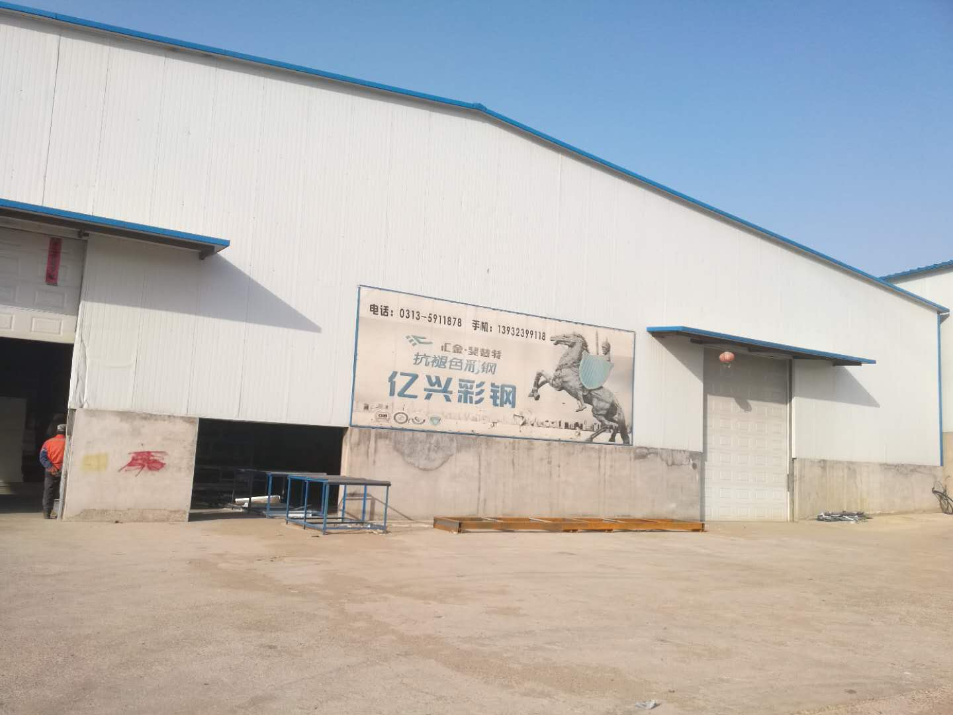

**图3 全封闭车间**

**3.2.3 固体废物**

主要为职工生活垃圾、边角废料、废胶桶。生活垃圾集中收集，定期送至园区垃圾转运站，由环卫部门进行处置。边角废料集中收集，外售。废胶桶由供应商回收后用于原用途。

本项目固体废物均得到妥善处置，切实可行，不会对环境造成二次污染。

# 4 环评主要结论及环评批复要求

## 4.1 建设项目环评报告表的主要结论

1、项目概况

张家口益兴彩钢有限公司拟在河北省张家口市西山产业集聚区佳禾路1号建设年产15万米单层彩钢瓦、2万米双层彩钢瓦生产线项目。中心地理坐标为北纬40°45'38"，东经114°46'26"。项目租用闲置1间生产厂房、1间平房作为生产车间和办公室，占地面积820平方米。项目总投资为50万元，环保投资1万元，占总投资的2%。

本项目劳动定员4人，采用一班制作业，每班8小时，年生产240天。

2、环境质量现状

①大气环境质量现状：项目所在区域环境满足《环境空气质量标准》(GB3095-2012)二级标准要求。

②地下水环境质量现状：项目所在区域地下水环境质量均满足《地下水质量标准》(GB/T14848-93)Ⅲ类标准要求。

③声环境质量现状：通过现场调查，本项目拟建地区域内无较大工业噪声污染源，环境质量满足《声环境质量标准》（GB3096-2008）中3类标准。

3、运营期环保措施可行性分析结论

（1）废水：项目无生产废水产生，主要为职工生活污水。生活污水排入防渗旱厕，定期清掏，用作农家肥。治理措施可行，对周围环境影响较小。

（2）噪声：项目主要噪声源为生产过程中压瓦机等设备运行产生的噪声，经厂房隔声，距离衰减后厂界噪声可满足《工业企业厂界环境噪声排放标准》（GB12348-2008）中3类标准要求，达标排放，对周围环境影响较小，措施可行。

（3）固废：本项目运营过程中产生的固体废物主要是生产过程中职工生活垃圾及边角废料。生活垃圾集中收集，送至园区垃圾转运站，由环卫部门清运处置。边角废料统一收集，外售。

4、污染物排放总量控制结论

根据本项目污染物排放特征，建议该项目污染物排放总量控制指标为：SO2：0t/a，氮氧化物：0t/a，COD：0t/a，NH3-N：0t/a。

5、项目可行性总结论

综上所述，本项目建设符合国家产业政策的要求；采取有效的污染防治措施后，污染物实现达标排放；具有较好的环境、经济和社会效益。在严格落实本报告表提出的各项污染防治措施的基础上，本项目从环境保护角度考虑是可行的。

## 4.2 审批部门审批意见

本项目于2017年9月12日由张家口市万全区环境保护局审批通过，并出具审批意见。其批复如下：

张家口益兴彩钢有限公司在河北张家口高新技术产业开发区佳禾路1号，新建15万平米单层彩钢瓦、2万米双层彩钢瓦生产线项目，项目总投资50万元，项目选址符合产业开发区总体规划，项目建设符合国家产业政策，同意建设。

1、原则同意环境影响报告表中的结论意见和采取的各项标准，该报告表可作为项目建设和环境管理的依据。

2、建设单位要按报告表中的要求认真落实各项环境保护措施，加强生产管理，严格执行“三同时”制度，确保各项污染物达标排放。

3、该项目生产过程中各种生产设备要采取降噪减振措施，厂界噪声排放满足《工业企业厂界环境噪声标准》（GB12348-2008）三类标准。

4、要严格按照国家关于固体废物处置管理要求规范固体废物贮存管理，固废执行《一般工业固体废物贮存、处置场控制标准》（GB18599-2001）相关规定，要集中合理处置，不得随意外排。

5、本项目没有生产废水产生，生活污水经化粪池处理后达到《污水综合排放标准》（GB8978-1996）三级标准，同时满足园区污水处理厂进水水质要求，进西山污水处理厂集中处理。

6、项目建设要严格执行环境保护设施与主体工程同时设计、同时施工、同时投入使用的环境保护“三同时”制度。工程竣工调试正常后建设单位按规定程序向我局申请环保验收。验收合格后，方可投入正式使用。

## 4.3 审批意见落实情况

审批意见落实情况详见下表4-1。

**表4-1 环评审批意见落实情况**

|  |  |  |
| --- | --- | --- |
| **序号** | **审批意见内容** | **落实情况** |
| 1 | 张家口益兴彩钢有限公司在河北张家口高新技术产业开发区佳禾路1号，新建15万平米单层彩钢瓦、2万米双层彩钢瓦生产线项目，项目总投资50万元 | 已落实，张家口益兴彩钢有限公司在河北张家口高新技术产业开发区佳禾路1号，新建15万平米单层彩钢瓦、2万米双层彩钢瓦生产线项目，项目实际总投资39万元 |
| 2 | 该项目生产过程中各种生产设备要采取降噪减振措施，厂界噪声排放满足《工业企业厂界环境噪声标准》（GB12348-2008）3类标准。 | 已落实，目主要设备均选用低噪声设备，建设全封闭厂房（见图3），经过距离衰减，厂界噪声昼间可满足《工业企业厂界环境噪声排放标准》（GB12348-2008）中3类标准要求。 |
| 3 | 要严格按照国家关于固体废物处置管理要求规范固体废物贮存管理，固废执行《一般工业固体废物贮存、处置场控制标准》（GB18599-2001）相关规定，要集中合理处置，不得随意外排。 | 主要为职工生活垃圾、边角废料。生活垃圾集中收集，定期送至园区垃圾转运站，由环卫部门进行处置。边角废料集中收集，外售。 |
| 4 | 本项目没有生产废水产生，生活污水经化粪池处理后达到《污水综合排放标准》（GB8978-1996）三级标准，同时满足园区污水处理厂进水水质要求，进西山污水处理厂集中处理。 | 本项目无生产废水产生，主要为职工生活污水。本项目所在区域园区污水管网尚未建成，项目使用防渗旱厕。生活污水排入防渗旱厕，定期清掏，用作农家肥。 |

# 

# 5 验收评价标准

## 5.1 污染物排放标准

1、噪声

本项目营运期厂界噪声执行《工业企业厂界环境噪声排放标准》（GB12348-2008）中的3类标准值。具体标准值见表8。

**表8 项目厂界噪声标准值** 单位：dB（A）

|  |  |  |
| --- | --- | --- |
| 类别 | 昼间 | 夜间 |
| 3类 | 65 | 55 |

2、固废

本项目一般固废贮存执行《一般工业固体废物贮存、处置场污染控制标准》（GB 18599-2001 ）及2013年修改单中相关规定。

## 5.2 总量控制指标

结合本项目所在区域环境质量现状和工程自身外排污染物特征确定本项目的总量控制因子为SO2、氮氧化物、COD、氨氮。本项目生产过程中不需要供热，办公室供暖采用电暖气，不新建锅炉。本项目没有生产废水，只有生活污水排入防渗旱厕，定期清掏，用作农家肥。

本项目污染物排放总量控制指标为SO2：0t/a，氮氧化物：0t/a，COD：0t/a，NH3-N：0t/a。

# 

# 6 质量保障措施和检测分析方法

张家口博浩威特环境检测技术服务有限公司于2018年3月15日至16日进行了竣工验收检测并出具检测报告。监测期间，企业生产负荷大于75%，满足环保验收检测技术要求。

## 6.1 质量保障体系

（1）严格按照《环境监测技术规范》和有关环境检测质量保证的要求进行样品采集、保存、分析等，全程进行质量控制。

（2）参加本项目检测人员均持证上岗，检测仪器均经计量部门检定合格并在有效期内。

（3）声级计测量前后均经标准声源校准且合格，测试时无雨雪，无雷电，风速小于5.0m/s。

（4）检测数据严格执行三级审核制度。

## 6.2 检测分析方法

**6.2.1 厂界噪声现场条件**

**表6-1 厂界噪声现场条件**

|  |  |  |  |  |
| --- | --- | --- | --- | --- |
| 时间 | | 仪器校准值 | 风速 | 气象条件 |
| 2018.3.15 | 昼间 | 检测前：93.9dB  检测后：93.9dB | 2.81m/s-3.01m/s | 晴 |
| 夜间 | 晴 |
| 2018.3.16 | 昼间 | 检测前：93.9dB  检测后：93.9dB | 3.01m/s-3.27m/s | 晴 |
| 夜间 | 晴 |

**6.2.2检测分析方法**

**表6-2 噪声检测分析方法及检测仪器情况表**

|  |  |  |  |  |
| --- | --- | --- | --- | --- |
| 检测项目 | 分析方法 | 方法依据 | 仪器名称、型号 | 编号 |
| 厂界噪声 | 工业企业厂界环境噪声排放标准 | GB12348-2008 | AWA6228型噪声仪  AWA6221A型标准声源 | 噪声仪编号：BTYQ-050  校准器编号：BTYQ-052 |
|  |  |  | 风速仪DT-620 | BTYQ-054 |

**6.2.3 噪声检测点位示意图**

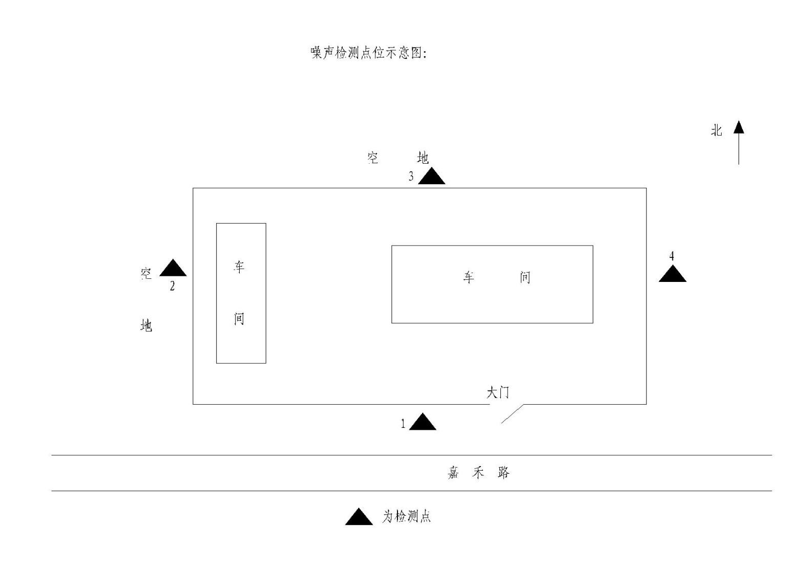

**图6-1 噪声检测点位示意图**

# 7 验收检测结果及分析

## 7.1 噪声检测结果

**表7-1 厂界噪声检测结果**

|  |  |  |  |  |  |
| --- | --- | --- | --- | --- | --- |
| 点位  时间 | | 检测结果（Leq值dB(A)） | | | |
| 厂界南 | 厂界西 | 厂界北 | 厂界东 |
| 2018.3.15 | 昼间 | 49.5 | 51.3 | 49.2 | 51.0 |
| 夜间 | 47.7 | 45.9 | 44.9 | 45.1 |
| 2018.3.16 | 昼间 | 51.1 | 54.0 | 52.6 | 54.5 |
| 夜间 | 46.6 | 46.2 | 46.4 | 47.7 |

## 7.2 检测结果分析

经过检测，该企业厂界昼间噪声范围为49.2到54.5dB(A)，夜间噪声范围为44.9到47.7dB(A)，检测结果达到《工业企业厂界环境噪声排放标准》GB12348-2008中3类标准限值要求。

## 7.3 总量控制要求

本项目生产过程中不需要供热，办公室供暖采用电暖气，不新建锅炉，因此SO20t/a，氮氧化物0t/a。

本项目没有生产废水，只有生活污水，生活污水排入防渗旱厕，定期清掏，用作农家肥。

因此，本项目污染物排放总量控制指标为SO2：0t/a，氮氧化物：0t/a，COD：0t/a，NH3-N：0t/a。

# 8 环境管理检查

## 8.1 环保管理机构

张家口益兴彩钢有限公司环境管理由公司经理负责监督，负责工程环境管理工作，定期进行巡检环境影响情况，及时处理环境问题，并进行有关环境保护法规宣传工作。

## 8.2 施工期环境管理

本工程租用厂房，只进行设备安装，无土建工程。因此在施工过程中总经理负责监督施工单位落实工程环评阶段及批复文件提出的环境保护措施，使工程施工对周围环境的影响降至最低

## 8.3 运行期环境管理

张家口益兴彩钢有限公司由公司经理负责相应的环境管理工作，负责监督国家法规、条例的贯彻执行情况，制订和贯彻环保管理制度，监控本工程的主要污染，对各部门、操作岗位进行环境保护监督和考核。

## 8.4 社会环境影响情况调查

经咨询当地环保主管部门，项目建设及试运行期间未发生扰民和公众投诉意见。

## 8.5 环境管理情况分析

建设单位和运行单位设置了相应的环境管理机构，并且正常履行了施工期和运行期的环境职责，运行初期的检测工作也已经完成，后续检测计划按周期正常进行。

# 9 结论和建议

## 9.1 验收主要结论

检测期间，该企业生产正常，设施运行稳定，生产负荷达到75%以上，满足验收检测技术规范要求。

（1）废水

本项目无生产废水产生，主要为职工生活污水。本项目所在区域园区污水管网尚未建成，项目使用防渗旱厕。生活污水排入防渗旱厕，定期清掏，用作农家肥。

本项目污水治理措施是可行的，项目污水不会对周边水环境质量造成明显不利影响。

（2）噪声

该企业厂界昼间噪声范围为49.2到54.5dB(A)，夜间噪声范围为44.9到47.7dB(A)，检测结果达到《工业企业厂界环境噪声排放标准》GB12348-2008中三类标准限值要求。

（3）固体废弃物

主要为职工生活垃圾、边角废料。生活垃圾集中收集，定期送至园区垃圾转运站，由环卫部门进行处置。边角废料集中收集，外售。

本项目固体废物均得到妥善处置，切实可行，不会对环境造成二次污染。

（4）总量控制要求

本项目生产过程中不需要供热，办公室供暖采用电暖气，不新建锅炉，因此SO20t/a，氮氧化物0t/a。

本项目没有生产废水，只有生活污水，生活污水排入防渗旱厕，定期清掏，用作农家肥。

因此，本项目污染物排放总量控制指标为SO2：0t/a，氮氧化物：0t/a，COD：0t/a，NH3-N：0t/a。

（5）结论

综上分析，项目已按环评及批复要求进行了环境保护设施建设，根据监测结果可满足相关环境排放标准要求。通过验收。

## 9.2 建议

（1）加强各项环保设施运行维护，确保设施稳定运行。